Конспект урока по теме: ’’Неравенство треугольника’’
Цели урока:
Образовательные: формировать понятие треугольник
Развивающие цели: формировать умение анализировать, делать выводы,
контролировать,
Воспитательные цели: формирование чувства ответственности, воспитание самостоятельности
Формировать УУД:
- Личностные: способность к самооценке на основе критерия успешности учебной деятельности.
- Регулятивные УУД: умение определять и формулировать цель на уроке с помощью учителя; оценивать свою работу на уроке.
- Коммуникативные УУД: слушать и понимать речь других;
- Познавательные УУД: умение ориентироваться в своей системе знаний и умений: отличать новое от уже известного с помощью учителя; находить ответы на вопросы, используя информацию, поученную на уроке, формировать умение выделять закономерность.
Тип урока: Урок «открытия» новых знаний
Формы работы: фронтальная, индивидуальная, работа в парах
Методы:

По источникам знаний: словесные, наглядные;

По степени взаимодействия учитель-ученик: эвристическая беседа;

Относительно характера познавательной деятельности: репродуктивный, исследовательский.
Оборудование: компьютер, интерактивная доска, мультимедийный проектор, МЭО.
Задачи:
- Повторить соотношения между сторонами и углами треугольника, изученные ранее
- познакомить учащихся с теоремой о неравенстве треугольника
- Составить алгоритм применения теоремы при решении задач
- Формировать умение применять теорему о неравенстве треугольника при решении задач.
План урока:
- Организационный момент.(1мин)
- Подготовка к основному этапу урока.(12мин)
- Усвоение новых знаний и способов действий.(4мин)
- Первичная проверка понимания(3мин)
- Закрепление знаний и способов действий.(14мин)
- Подведение итогов урока.(3мин)
- Информация о домашнем задании.(1мин)
- Рефлексия.(2мин)

СТРУКТУРА И ХОД УРОКА
№ | Этап урока | Название используемых ЭОР | Деятельность учителя | Деятельность ученика | Время
1 | Организация и начало урока | МЭО | Проверяет готовность к уроку. На уроке нам с вами будет необходим учебник, тетрадь ,ручка, карандаш, линейка. Также на парте у вас лежат листы самоконтроля и оценки вашей работы на уроке., которые вы будете заполнять по мере выполнения заданий. Подпишите Фамилию и имя на нем. Все настроились на работу? | Проверяют рабочее место | 2’
2 | Постановка целей и задач урока, мотивация учебной деятельности обучающихся. |  | Какую фигуру мы свами изучали на предыдущем уроке? (треугольник)  Треугольники можно встретить не только в учебниках, но и в реальной жизни. Приведите примеры. (показ страны треугольников из МЭО).  Какие соотношения в треугольнике мы с вами изучили? (соотношения между углами в треугольнике(сформулируйте), соотношение между углами и сторонами в треугольнике( сформулируйте)). А какое соотношение в треугольнике мы с вами еще не изучали? (соотношение между сторонами)  Так как знания о треугольниках необходимы нам в повседневной жизни, то сегодня мы продолжим работу по изучению соотношений между сторонами треугольника. | Формулируют теоремы | 2’
3 | Актуализация опорных знаний |  | Давайте повторим пройденные темы. На парте у вас лежит задание, в котором 6 утверждений. Если утверждение верно поставьте плюс, если нет, то минус. Подумайте над теоритическим обоснованием. Проверка фронтальная  Ответьте на вопросы: Верно ли, что  - В треугольнике со сторонами 7, 3 и 8 наибольший угол лежит против стороны 8 см  - Внешний угол треугольника называется угол, вертикальный с углом треугольника  - Треугольник с углами 40, 100 и 40 будет равнобедренным  - В тупоугольном треугольнике все углы тупые  - Существует треугольник, в котором медиана является и биссектрисой и высотой  - Треугольника с углами, равными 60, 40 и 90 не существует  Оцените свою работу в листе самооценки, если вы сделали все верно и теоритически обосновали вслух поставьте 2 б, если выбрали все верно, но не отвечали то 1б , если задание вызвало у вас затруднение то 0 б | (отмечают знаком плюс или минус и думают о теоретическом обосновании) | 5’
4 | Основной этап: изучение нового материала.  Неравенство треугольника |  | Основу крыш домов составляют наклонные и горизонтальные балки, которые соединены между собой и образуют треугольник.  Макеты крыш(домашнее задание было)  Вырежьте из картона полоски, длины которых 4 см, 6 см (2 шт.), 7 см, 8 см, 9 см, 12 см, 14 см, 16 см, ширина полосок — 1 см. Используя эти полоски, постройте макеты треугольных крыш со сторонами:  а) 7, 12, 9;  б) 6, 14, 8;  в) 4, 16, 6.  При каком условии можно построить треугольник, а в каких случаях — нельзя (сравните каждую сторону треугольника с суммой двух других сторон выполните это задания в парах). Запишите результаты, сделайте вывод.  Оцените свою работу в листах самооценки  Возникает проблемная ситуация: как определить, не выполняя построения, существует ли треугольник с данными сторонами? Предлагается учащимся сравнить каждую сторону треугольника с суммой двух других сторон.  а) АВ < ВС + АС; ВС < АВ + АС; АС < АВ + ВС.  б) АВ = ВС + АС; ВС < АВ + АС; АС < АВ + ВС.  в) АВ > ВС + АС; ВС < АВ + АС; АС < АВ + ВС.  А теперь сделайте предположение, когда же треугольник с данными сторонами существует? | Учащиеся выполняют задания в парах. Дается время на выполнение, затем обсуждение фронтально. Записать выводы на доске. В ходе решения и обсуждения задач учащиеся приходят к выводу, что не всегда можно построить треугольник по трем отрезкам.  Если каждая сторона треугольника меньше суммы двух других сторон. | 5
 |  | МЭО | Возникает проблемная ситуация: как определить, не выполняя построения, существует ли треугольник с данными сторонами? Предлагается учащимся сравнить каждую сторону треугольника с суммой двух других сторон.  а) АВ < ВС + АС; ВС < АВ + АС; АС < АВ + ВС.  б) АВ = ВС + АС; ВС < АВ + АС; АС < АВ + ВС.  в) АВ > ВС + АС; ВС < АВ + АС; АС < АВ + ВС.  А теперь сделайте предположение, когда же треугольник с данными сторонами существует?  Это утверждение называется неравенством треугольника. Итак, тема нашего урока «Неравенство треугольника».  Но это только предположение. Что же мы должны сделать?  Теорема (неравенство треугольника) Каждая сторона треугольника меньше суммы двух других сторон. Доказательство:  - Отложим на продолжении стороны AC отрезок CD, равный BC.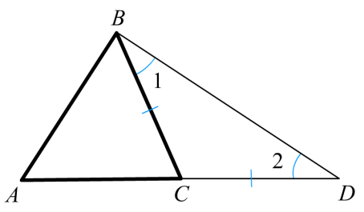  - ΔBCD — равнобедренный с основанием BD, тогда ∠1=∠2 (по свойству углов равнобедренного треугольника).  - В ΔABD∠1<∠ABD,∠1=∠2.  Следовательно, ∠2<∠ABD.  - В ΔABD ∠2<∠ABD, тогда AB<AD (по теореме о соотношениях сторон и углов треугольника).  - AB<AD, AB<AC+CD  AB<AC+BCAB<AC+BC, т. к. CD=BCCD=BC.  Аналогично доказывается, что BC<AB+ACBC<AB+AC; AC<AB+BCAC<AB+BC.  Следствие:  Для любых трёх точек AA, BB и CC, не лежащих на одной прямой, справедливы неравенства: AB<AC+CBAB<AC+CB, AC<AB+BCAC<AB+BC, BC<BA+ACBC<BA+AC.  Каждое из этих неравенств называется неравенством треугольника. | Если каждая сторона треугольника меньше суммы двух других сторон.  Делают соответственные записи в тетрадь  Доказать неравенство треугольника | 10
- AB<AD, AB<AC+CD, т. к. CD=BC.
Аналогично доказывается, что BC<AB+ACBC<AB+AC; AC<AB+BCAC<AB+BC.
Следствие:
Для любых трёх точек A, B и C, не лежащих на одной прямой, справедливы неравенства: AB<AC+CB, AC<AB+BC, BC<BA+AC.
Каждое из этих неравенств называется неравенством треугольника.
Все ли неравенства нужно проверять? (нет достаточно проверить большую сторону треугольника)
Оцените свою работу в листах самооценки
5 | Первичная проверка понимания нового материала | МЭО | Работа у доски(задание МЭО) Существует ли треугольник с указанными сторонами?  5 см, 6 см и 1 дм  4 см, 4 см и 9 см  4 см, 9 см и 9 см  7 см, 8 см и 15 см  Оцените свою работу в листах самооценки | Выходят по 1 ученику и выбирают верные ответы | 3 мин
6 | Закрепление нового материала | Работа с учебником | №249 В равнобедренном треугольнике одна сторона равна 25 см, а другая сторона 10 см. Какая из них является основанием?  №250(а) Найдите сторону равнобедренного треугольника, если две другие стороны равны 7см и 3 см.  Оцените свою работу в листах самооценки | Устное рассуждение | 5 мин
7 | Первичный контроль усвоения знаний |  | Вариант 1  1. Существует ли треугольник со сторонами 7 см, 8 см, 10 см?  a) Такой треугольник существует.  b) Такой треугольник не существует.  c) Затрудняюсь ответить.  2. Существует ли треугольник со сторонами 5 см, 3 дм, 4 см?  a) Такой треугольник существует.  b) Такой треугольник не существует.  c) Затрудняюсь ответить.  3. Определите вид треугольника, если одна его сторона равна 5 см, другая – 3 см, а периметр равен 14 см.  a) Равнобедренный. b) Разносторонний.  c) Такой треугольник не существует.  4. Длины двух сторон равнобедренного треугольника равны 3 и 5. Найдите все возможные значения периметра этого треугольника.  a) 11 b) 11 или 13 c) 13.  Вариант 2  1. Существует ли треугольник со сторонами 4 см, 11 см, 5 см?  - Такой треугольник существует.  - Такой треугольник не существует.  - Затрудняюсь ответить.  2. Существует ли треугольник со сторонами 6 см, 1 дм, 7 см?  - Такой треугольник существует.  - Такой треугольник не существует.  - Затрудняюсь ответить.  3. Определите вид треугольника, если одна его сторона равна 5 см, другая – 3 см, а периметр равен 17 см.  - Равнобедренный. b) Разносторонний.  c)Такой треугольник не существует.  4. Длины двух сторон равнобедренного треугольника равны 2 и 7. Найдите все возможные значения периметра этого треугольника.  - 11. b)16 c)11 или 16. | Проверяют и выставляют баллы в листах самооценки
7 | Подведение итогов урока. | Работа с тестом с последующей проверкой | Вопросы по основным понятиям урока. Выставление отметок.  Посчитайте количество набранных баллов и поставьте оценку, согласно критериям | Проверяют, отвечают на вопросы.
 | Рефлексия |  | 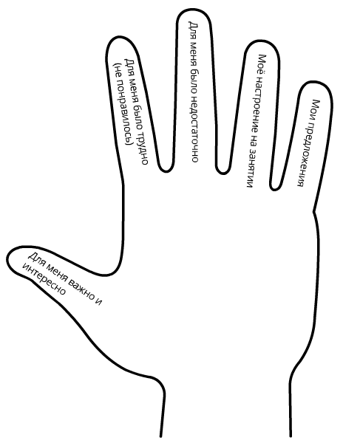  На обратной стороне листа самооценки напишите ,пожалуйста , свое отношение к уроку продолжив любую из фраз.
 | Домашнее задание |  | П. 34(теорема) №250(бв) | Записывают дз

